**Бодрящая гимнастика**

**после сна для дошкольников**

***Веселые ребята***

*(с элементами дыхательной гимнастики)*

Проводится в постели.

* **«Проснулись»**. И.п. – лежа на спине. Потянуться в постели всем телом, руки над головой тянутся вверх, носочки вниз. Потянуться – вдох, расслабиться – выдох. Повторить пять раз; темп медленный.
* **«Красные ушки»**. И.п. – лежа на спине. Растирать уши до покраснения, ощущения тепла (30-60 с). Каждый ребенок выполняет в индивидуальном темпе.
* **«Смешной живот»**. И.п. – лежа на спине, руки на животе. Вдох – напрячь брюшную стенку, выпятить живот. Выдох – втянуть живот. Вернуться в и.п. Повторить 5-7 раз; темп медленный. *Указание:* вдох через нос, выдох через рот.
* **«Растягиваем позвоночник»**. И.п. – лежа на спине, руки вдоль туловища. Колени подтянуть к животу, обхватить их руками. Лбом тянуться к коленям на счет до 10. Вернуться в и.п. Повторить пять раз; темп умеренный.
* **«Ох уж эти пальчики»**. Растирать пальцы рук до покраснения и ощущения тепла. Мальчики начинают выполнять задание с левой руки, девочки – с правой.
* **«Давай подышим»**. И.п. – лежа на спине, руки на грудной клетке. Вдох носом – грудная клетка расширяется. Выдох – шумно, через нос. Повторить 5-7 раз; темп умеренный.
* **«Прогнулись»**. И.п. – лежа на спине, руки вдоль туловища. Прогнуть тело – вдох. Вернуться в и.п. – выдох. Повторить пять раз; темп умеренный.
* **«Играем»**. И.п. – сидя на кровати. Взять в руки правую стопу. Кулачком левой руки растереть стопу до покраснения и ощущения тепла. Вернуться в и.п. То же проделать с левой стопой. Каждый ребенок выполняет упражнение в индивидуальном темпе.
* **«Морзянка»**. Вдох и выдох происходит через нос с произнесением звука [м]. при выдохе пальцами рук поочередно постукивать по крыльям носа.

*(Дети встают с кроватей и выполняют закаливающие процедуры).*

**Закаливающие процедуры**

1. **Водные закаливающие процедуры – обливание ступней контрастной водой:**

Ι подгруппа – t° 38-18-38-18

ΙΙ подгруппа – t° 38-28-38-28 (щадящая подгруппа)

Проводится с постепенным увеличением разницы t° теплой и холодной воды. Начальная t° теплой воды 35-36°, постепенно увеличивая до 40-41°; t° холодной воды 24-25°, снижая до 18°. Ι подгруппа ноги не обтирают после водных процедур, ΙΙ подгруппа – вытирают насухо.

1. **Хождение босиком.**
2. **Закаливание воздухом.**
3. **Хождение по массажному коврику** для профилактики и лечения плоскостопия и формирования правильной стопы.

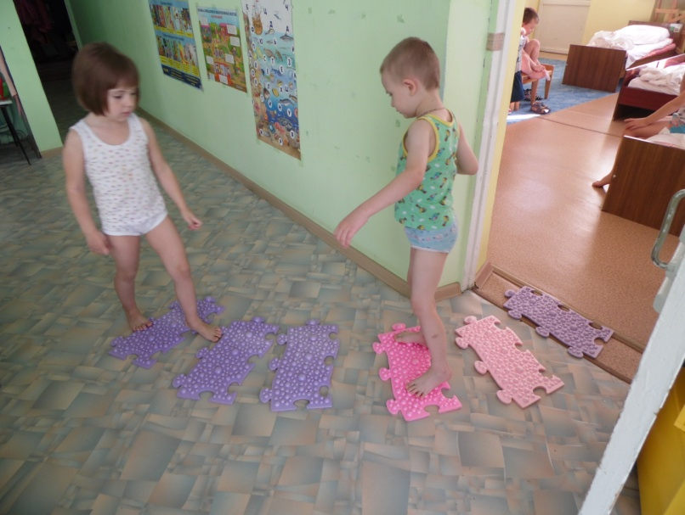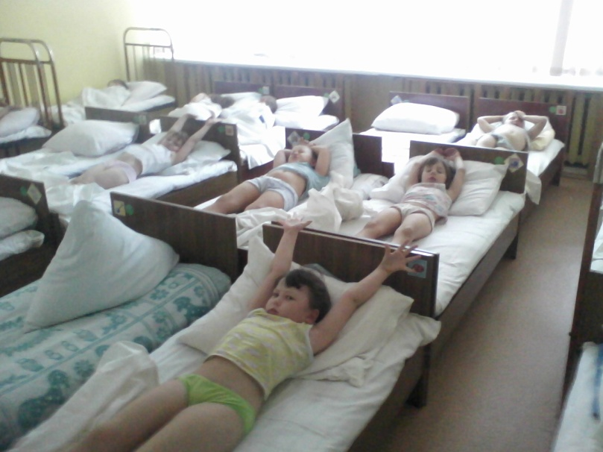

**Спортивный уголок**

* Обручи
* Скакалки
* Мячи разного диаметра
* Детские гантели
* Кольцеброс-волейбол
* Мешочки для метания
* Кегли
* Детский боулинг
* Мяч-прыгунок
* Ленточки цветные